Kính thưa quí bạn
Hôm nay mình nói chuyện computer, chuyện vịt bầu cữ và chuyện Bolsa
1. Tắt hay mở printer 24/24
2. Email subject: email accout de-activation
3. Hỏi phải 2 cây trở lên mới ra quả tiếng Anh gọi là gì
4. Con vịt bầu cử: Marian Robinson... Outrageous
5. Lời bàn Mao Tôn Cương về email subject: " Chỉ có ở Bolsa ... Nam Cali"
6. Chọc chơi
HCD (31-Oct-2016)
===============
(Theo qui ước xưa nay chữ tím là của hcd tôi viết vào, còn chữ xanh két hay chữ đen nghiêng là trích email của người khác. Không thấy màu chữ hay hình xin các bạn đọc attachment, không có attachment thì delete luôn, đừng đọc)
From: d n [mailto:66 g1@gmail.com]
Sent: Saturday, October 29, 2016 7:30 PM
To: Huynh Chieu Dang
Subject: Printer
Kính thưa anh
Xin anh cho biết mình có nên để máy in chạy 24 tren 24 không. Tôi cần hỏi vì nếu để máy chạy hoài thì mỗi lần tôi mở hotspot đều bị tốn số high-speed data người ta hạn chế cho tôi nhưng sợ nếu tắt thì máy có bị kẹt ink hay không.
Cảm ơn anh nhiều.
Thái
HCD: Thưa anh để 24/24 cũng tốt, tắt cũng tốt. Khi tắt thì nhớ là nhận nút ON/OFF trên printer, không phải rút hay tắt điện. Tắt điện thình lình cái đầu in không nằm vào vị trí chỉ địng, mực sẽ khô, in không ra hay đứt đoạn. Mỗi tuần nhớ in nửa trang giấy, in có màu không chỉ màu đen của text.
From: Dinh Mac [mailto:m dinh@yahoo.com]
Sent: Sunday, October 30, 2016 5:53 PM
To: HCD Gmail; HCD H.
Subject: Fw: ⚠️ Account de-activation
Thưa Thầy,
Tôi nghi quá, chắc là virus rồi. Nó gửi liên tiếp 4 lần vào sáng nay.
Thân kính
mpd
HCD: Anh Dinh gởi kèm theo email nói sẽ delete Yahoo account của anh trong vòng 48 giờ ne61y không mở attachment kèm theo. Cái email hăm dọa thế nầy
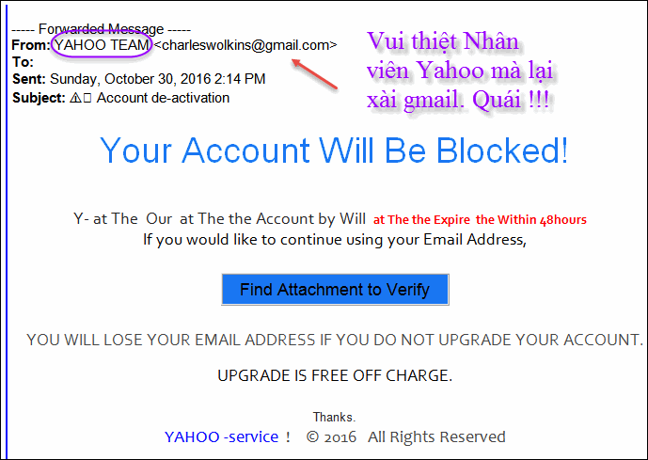
Chữ tím trong hình do tôi thêm vào
Email không chuyển hình theo thì đọc Microsoft Word attached
From: Thu Hồ Nguyễn [mailto:thuho1 30@yahoo.com]
Sent: Saturday, October 29, 2016 7:17 PM
To: QuanVenDuong@yahoogroups.com
Subject: Re Cây thụ phấn, tiếng Anh
Kính GS,
Brendan và Hân xinh đẹp quá. Có cháu đẹp là một vinh hạnh, đáng tự hào.
Giồng ổi thì GS nói rõ rồi nhưng có cần
2 cây trở lên mới có quả không và hiện tượng này tiếng Anh là gì. Xin GS chỉ giậy. N
Cám ơn GS nhiều. Hnh
HCD: Thưa anh, tôi không rành nhiều về cây cối như quí vị chủ trại ương cây.
Tổng quát thì có hai nhóm cây khác nhau về thụ phấn
Nhóm thứ nhất tiếng Anh gọi là "Self-Pollinating trees" không cần nhờ cây khác thí dụ về cây ăn trái như apricots, nectarines, peaches, cherries chua....
Nhóm thứ hai gọi là "Requiring a Pollinator trees" cần phải có cây khác để thụ phấn thí dụ apples, pears, plums, cherries ngọt....
Câu mà anh hỏi là tiếng Anh gọi là gì, thưa là "cross-pollination"
From: xyz yahoogroups.com [yahoogroups.com]
Sent: Sunday, October 30, 2016 2:35 PM
To: Yahoogroups
Subject: [DKSG67] Marian Robinson... Outrageous!
Không biết có đúng không ?
***Who's Marian Robinson? --Mother of Michelle Obama and Grandmother of Malia, 18 and Sasha, 15, who are daughters of B. Hussein and Michelle Obama, President and First Lady of the U.S.
***Why Outrageous? --Obama via US Congress will pay a government pension of $160,000/year to Marian Robinson for the rest of her life.
***Why pay her? --'Cause she will have been the full-time/in-home caregiver for Malia and Sasha during Obama's 8 years in the White House, when Obama leaves the White House in January 2017.
WHO ACTUALLY PAY THAT BIG MONEY ? --US TAX PAYERS INCLUDING YOU!
FEEL OUTRAGEOUS? --If you do, act as suggested below.
CN
THIS IS TRULY SHAMEFUL, I WONDER HOW MANY PEOPLE KNOW ABOUT THIS ONE, WE REALLY NEED TO GET OUT AND VOTE THE DEMOCRATS OUT OF OFFICE, TOO BAD THE AMERICAN PEOPLE DIDN'T VOTE THE RIGHT WAY EIGHT YEARS AGO!
Subject: Absolutely OUTRAGEOUS!
________________________________________
This is so outrageous, there ought to be a way to protest this...actually there is VOTE TRUMP!!!
This is hard to believe, especially after the Government is asking some of the military to refund their signing bonuses!
Congress just blew the whistle on the most outrageous waste of taxpayer money by the crooked Obama family:
First Grandma Marian Robinson, 79, will receive a lifetime 160K government pension when she leaves the White House next year, according to congressional budget statements.
According to documents obtained through the Freedom of Information Act (FOIA), Mrs. Robinson earned the lifetime pension for services rendered as full-time/in-home caregiver for granddaughters Malia, 18, and Sasha, 15, during President Obama's two terms in office.
This is shameful, blatant theft!
Michelle Obama's mom not only got to live like a queen in the White House, but they are going to pay her $160,000 every year for the rest of her life for babysitting her own granddaughters.
This is the kind of graft and corruption that happens in places like Iraq and North Korea. Michelle Obama's mom did not earn a pension that is THREE TIMES bigger than the average American family's income.She babysat her own grandkids.
HCD: Thưa hỏi là đã trả lời rồi. Hiện giờ 10 email đưa tin về bầy cử thì hết 9 rưởi là phóng đại, đoán mò và tung tin vịt.
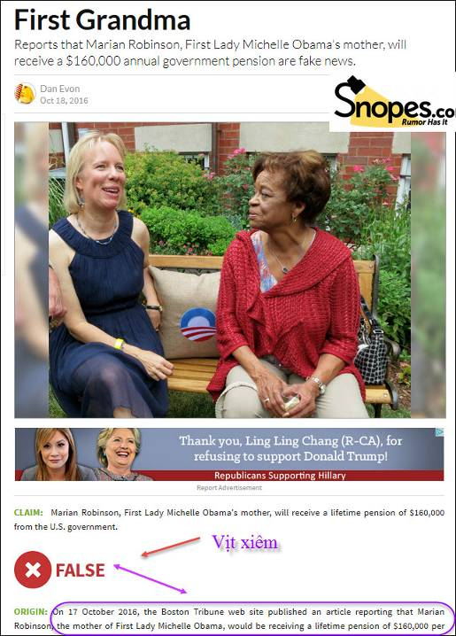
Kiểm chứng --> http://www.snopes.com/marian-robinson-pension/
Email không chuyển hình theo thì đọc Microsoft Word attached
From: Dr Lieu-gmail [mailto:lieuv h@gmail.com]
Sent: Sunday, October 30, 2016 3:54 PM
To: ng@yahoogroups.com
Subject: Re: [QuanVenDuong] FW: Khoe cháu
Kính thưa Giáo Sư Đẳng,
Nhân dịp thấy cây ổi của GS tốt quá, em vội đóng góp thêm mấy cây bonsai em đang trồng
Năm nay Sydney thời tiết tốt đẹp nêm các cây lựu, xoài, mận (VN) đều trổ hoa đẹp nên vội vàng chụp hình gởi đến GS xem.
Kính thư
em
Liêu Vĩnh Bình
HCD: Bác Sĩ trồng được cây xoài, cây mận nhỏ thế nầy mà ra hoa thật là hiến thấy.
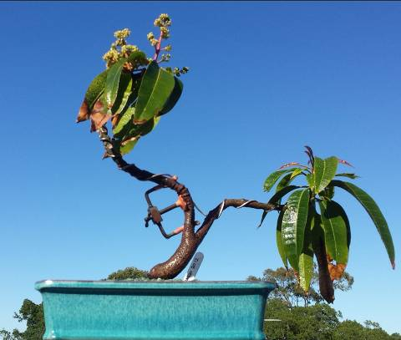
Tôi cứ tưởng cây xoài phải lớn mới có hoa trái được.
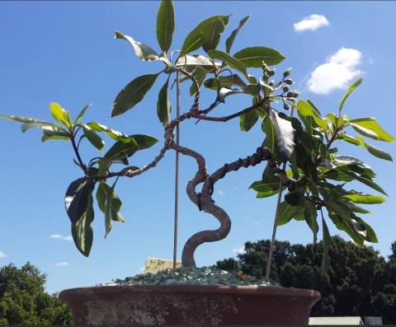
Email không chuyển hình theo thì đọc Microsoft Word attached
===========
Đẻ giải trí trong mùa bầu cữ sôi nỗi gay cấn, vịt bay đầy trời, tôi xin góp vài lới bàn Mao Tôn Cương dưới đây cho vui.
From: C.Trinh
To: .........................................................................
Sent: Thursday, September 1, 2016 7:27 PM
Subject: FWD : Chỉ có ở Bolsa ... Nam Cali ...
NHỮNG CHUYỆN CHỈ CÓ Ở BOLSA (or LITTLE SAIGON) MÀ THÔI ...
CHỈ CÓ Ở BOLSA: Phân nửa số xe Toyota Camry sản xuất trên thế giới đang lưu hành tại Bolsa bởi người Việt
HCD: Nếu tác giả nói thật thì sai, nếu tác giả nói đùa cường điệu thì cũng trật.
Nói thật thì phân nửa số xe Camry sản xuất bán ra ba năm nay tính ra cũng trên 1 triệu chiếc:
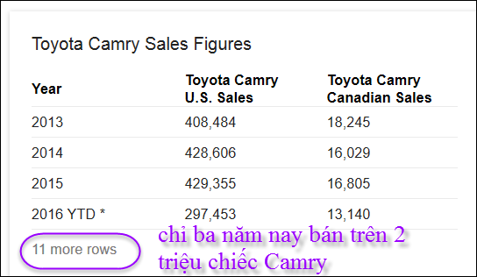
Tổng số người Việt ở Bolsa chưa tới ba trăm ngàn người tính già trẻ bé lớn luôn. Vậy thì 1 người (kể cả con nít) có 3 chiếc Camry. Nếu Bolsa có triệu chiếc Camry thì sẽ đậu bít hết, không còn đất để đi nữa. Đó là mính bàn chuyện nói thật.
Còn nếu tác giả nói chơi thì cũng sai luôn. Người Việt Nam ngày nay không thích sắm Camry như mấy chục năm trước đâu, giờ đây họ đi xe Đức, Nhật, Đại Hàn và Mỹ... Camry xuống rồi.
CHỈ CÓ Ở BOLSA: Các hãng xe Nhật khi bán xe cho người Việt có thể bớt đến $1000.00 để khỏi gắn đèn signal vì người Việt lái xe khu Bolsa không bao giờ xài đèn signals khi quẹo hoặc sang lane
HCD: Cái nầy là tác giả nói ẩu, chắc có người tin. Thưa rằng chiếc xe bàn tại Mỹ mà không có đèn signal thì người mua chỉ còn cách rùm mền ngồi ngắm, chạy ra đường lính phạt.
Còn như tác giả nói chơi cường điệu thì cũng sai luôn. Chỉ có rất ít người ở đây lái xe ẩu kiểu tác giả nói, kể cả người Việt.
CHỈ CÓ Ở BOLSA: Đồng phục của thợ nail, thợ tóc người Việt khu Bolsa: quần jean Ông Địa, bóp eo vì (LV), mắt kiếng Gu Chì (Gucci), dây nịt À Ma Nì (Armani), lái xe Mẹt Xi Đì (Mercedes), trong xe có mấy thùng Mì, mặt nhìn thấy Lì Lì .
HCD: Cho là tác giả nói chơi đi, nhưng những hàng trên không đúng sự thật. Viết như vậy có vẻ đặt điều bêu díu. Theo ý riêng tôi, gán cho người ta chuyện không làm để nói chơi qua email hay đăng báo là không nên.
CHỈ CÓ Ở BOLSA: Đồng phục của chiêu đãi viên quán nhậu, quán cà phê, nhà hàng khu Bolsa: Quần jean hiệu Ông Địa.
HCD: Lại "nói bậy" nữa. Gần như không có nhân viên người Việt trong bất cứ restaurant, quán cà phê, quán nhậu nào ăn mặc như vậy hết.
Chỉ có một ít quán cà phê nơi đây nhân viên nữ hơi nghèo nên thiếu quần áo, chỉ trong một vài quán "nghèo" thôi nghe.
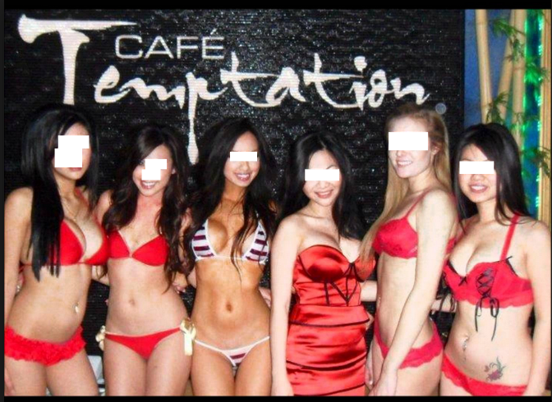
Hình Internet thấy ghi vậy, không biết đúng không, nhưng quán cà phê thiếu áo thì có
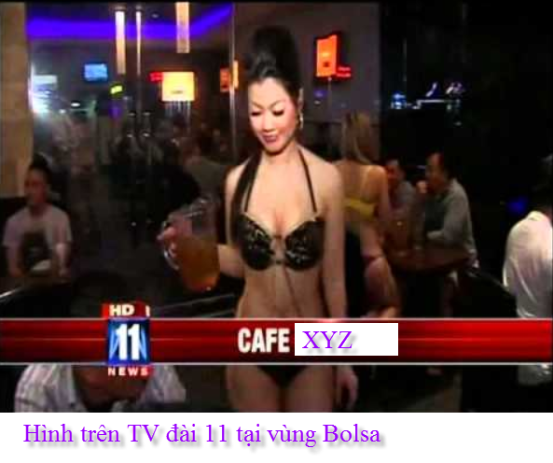
Email không chuyển hình theo thì đọc Microsoft Word attached
CHỈ CÓ Ở BOLSA: mới có quảng cáo dich vụ: Ly dị ĐƠN GIẢN giá $399.00, Khai phá sản DỄ DÀNG $299.00. Hèn gì mấy bà ham sales rủ nhau làm giấy ly dị ào ào. Mấy ông thì khai phá sản lia chia.
HCD: Cái nầy thì tôi có thấy quảng cáo dán trên cột đèn. Nhưng không vì lý do rẻ tiền mà người ta ly dị hay khai phá sản.
CHỈ CÓ Ở BOLSA: Thực khách đang ngồi ăn cháo lòng trong nhà hàng phải nghe mấy cụ già ngồi kế bên lớn tiếng khoe nhau mới đi soi ruột rùng rợn ra sao. Đố ai còn dám ăn cháo lòng.
CHỈ CÓ Ở BOLSA: đi khiêu vũ ban trưa 3 tiếng, được học khiêu vũ miễn phí, giá chỉ có $3.00. Ban đêm khiêu vũ tưng bừng 4 tiếng chỉ có $4.50 bao luôn nước uống và thức ăn nhẹ, có luôn hát cho nhau nghe.
HCD: Tôi không biết chuyện nầy. Nhưng nếu quả vậy thì chủ nhân mấy business nầy kiếm tiền từ đâu.
CHỈ CÓ Ở BOLSA: Bolsa là trung tâm thần dược của thế giới. Cứ vài ngày là mấy đài TV hoặc radio quảng cáo một loại thần dược mới trị tất cả các loại bệnh mà y học của Mỹ còn đang bó tay.
HCD: Cái nầy thì dúng ngay bong, không chối cải chi được hết.
Nhưng quốc gia mà người dân chuộng "thần dược" hàng đầu chắc phải là Nam Hàn, Việt Nam ta đứng hạng nhì. Báo chí, đài phát thanh, TV tiếng Việt suốt ngày liên tục quảng cáo "thần dược". Ngay cả những vị có tên tuổi trong mấy trung tâm video băng nhạc cũng đứng ra quảng cho mấy "hãng" thần dược ăn tiền, bất cần biết nội dung. Quí vị cao niên Việt Nam nghĩ bụng Ông ABCD nầy nói vậy thì sai sao được nên đua nhau mua "thần dược" uống, mua ghế đấm bóp ghế ngủ ngon, giá cả trên trời, con cháu lắc đầu chịu thua.
CHỈ CÓ Ở BOLSA: các loại thuốc bổ đủ loại bán ở Bolsa mang nhãn hiệu là các con số cho dễ nhớ vì nạn nhân là những người già cả. chẳng hạn như chai số 39 để trị cao máu, v.v
HCD: Cái nầy thì đúng, để cho quí vị cao niên dễ nhớ tên thuốc nên "nhà sản xuất" (chỉ có một người vừa chủ vừa nhân viên) đặt tên thuốc bằng con số. Thí dụ "thuốc bỗ thận số 35" dành cho quí cụ cao niên.....
CHỈ CÓ Ở BOLSA: Tất cả phụ nữ có bộ ngực hấp dẫn đều thích được xuất hiện trên các đài TV làm công miễn phí vì chỉ để show hàng.
HCD: Cái cuối cùng nầy tôi không biết.
====================
Chọc chơi cho "bỏ ghét"
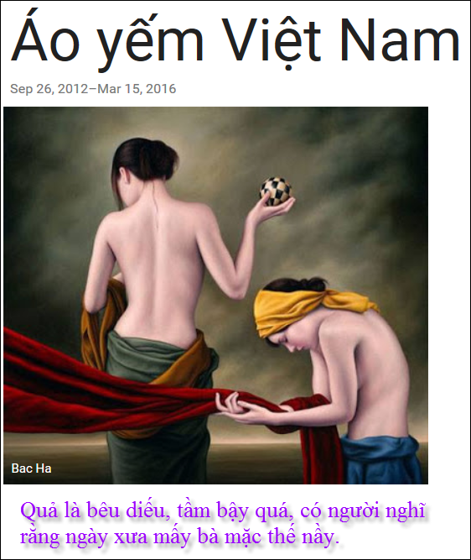
Những webpage được lập ra để tung vịt vối "ý đồ"
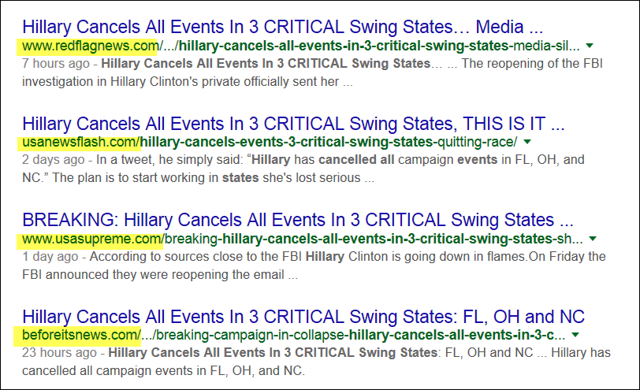
Mấy web high light vàng hầu hết là "lá cải".
Còn hết? thưa còn nhiều lắm:
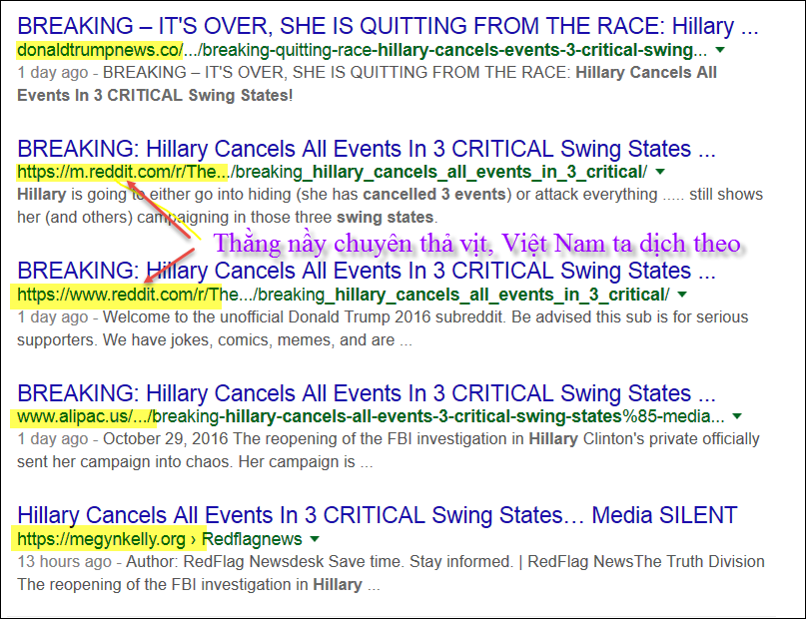
Nói thêm: Tương lai thì chẳng biết, hiện giờ "giới chức thẩm quyền" không ai xác nhân tin nầy, ngay trong Ban Vận Động bầu cữ của bà Clinton. Tôi chưa thấy thông báo. (Bây giờ là 30-Oct-2016)

